

**КУРСОВАЯ РАБОТА**

**Тема: Производственная мощность предприятия: экономическая сущность и проблемы ее определения**

**Специальность 09.02.07 Информационные системы и программирование**

|  |  |  |
| --- | --- | --- |
| **Выполнил студент(ка) группы 41ИС-20** | **___________________** | **А.Э. Есаян** |
| **Руководитель** | **___________________** | **С.В. Бош** |

**Москва 2024**

СОДЕРЖАНИЕ

Введение 3

**Глава 1. Экономическая сущность издержек производства и прибыли 5**

1.1. Понятие и классификация издержек производства 5

1.2. Понятие прибыли и ее виды 12

1.3. Взаимосвязь издержек производства и прибыли 15

**Глава 2. Анализ издержек производства и прибыли в организации ООО «Глобус-Тур» 21**

2.1. Организационно-экономическая характеристика предприятия 21

2.2. Анализ издержек и прибыли предприятия 22

2.3. Расчет технико-экономических показателей 30

2.3.1. Расчет годовой трудоемкости производственной программы: 31

2.3.2. Расчет численности производственных рабочих и фонда оплаты труда 32

2.3.4. Расчет плановой себестоимости 35

2.3.5. Составление калькуляции себестоимости работ 38

2.3.6. Расчет прибыли участка, цены и рентабельности производства 39

2.3.7. Расчет показателей безубыточности деятельности, запаса финансовой прочности 40

2.3.8. Расчет экономической эффективности от внедрения современного оборудования 40

ЗАКЛЮЧЕНИЕ 42

Список литературы 44

Приложение 1 46

Приложение 2 47

Приложение 3 47

# **Введение**

Каждая компания в определении своей стратегии ориентируется на получение максимальной прибыли. Прибыль компании зависит от цены продукции (работ, услуг) и издержек на их производство. Стоимость продукции на рынке это итог взаимодействия спроса и предложения. Цена продукции не может понижаться или повышаться по желанию производителя либо покупателя — она выравнивается автоматом, другое дело — издержки, формирующие себестоимость продукции, они могут возрастать или же снижаться в зависимости от объема потребляемых трудовых и материальных ресурсов, уровня техники, организации производства и прочих причин. Конечно, чем меньше издержки, тем выше прибыль и наоборот, то есть между данными показателями присутствует обратная функциональная взаимосвязь.

Обеспечение эффективного функционирования любого предприятия требует экономически грамотного управления его деятельностью, которая во многом определяется своевременным анализом деятельности. В практике хозяйственной жизни предприятия значение экономического анализа деятельности усиливается, так как на рынке продукции и услуг сложилась серьезная конкуренция, необходимо владеть всей информацией о состоянии дел как на предприятии, так и стране. В своей деятельности любое предприятие руководствуется получением прибыли, но не все предприятия достигают намеченной цели, многое зависит от правильности выбора вида деятельности, от наличия достаточного количества ресурсов и возможности мобильного реагирования на изменения ситуации в экономике. Современный анализ и диагностика играет важную роль в повышение рентабельности деятельности предприятия.

Расходы организаций является основой формирования финансовых результатов деятельности предприятия, которые определяют эффективность использования ресурсов предприятия.

Механизм эффективного управления прибылью должен способствовать повышению эффективности производства и стимулировать его развитие. Все это невозможно без эффективной производственной, маркетинговой и финансовой деятельности. Важнейшей финансовой категорией, что отражает положительный результат хозяйственной деятельности предприятия, характеризует эффективность производства и свидетельствует об качестве и эффективности реализованной продукции, высокой производительности труда, уровня себестоимости, является прибыль.

Уровень затрат и прибыли определяет конкурентоспособность предприятия на рынке, так как снижение конкурентоспособности является основным фактором снижения спроса на продукцию предприятия, а, следовательно, и фактором снижения выручки.

Целью данной работы – анализ издержек и прибыли предприятия.

Объектом исследования выступает ООО «Глобус-Тур» (розничная продажа сувенирной продукции.

Предметом исследования является процесс управления снижением издержек производства и прибылью организации.

Исходя из вышеизложенного, выбранная тема является актуальной и будет предоставлять интерес для широкого круга лиц.

Основные задачи, поставленные в курсовой работе:

⎯ раскрыть особенности формирования себестоимости и прибыли на предприятии;

⎯ выявить резервы снижения производственных затрат и роста прибыли;

⎯ рассчитать экономический эффект от внедрения мероприятий.

# **Глава 1. Экономическая сущность издержек производства** **и прибыли**

* 1. **Понятие и классификация издержек производства**

В экономической науке и практике следует различать понятия «издержки», «затраты», «расходы». Несмотря на кажущуюся синонимичность, они имеют некоторые отличия.

Затратами является стоимость ресурсов, которые использованы на конкретные цели.

В данном определении «затраты» важно подчеркнуть три аспекта:

1. Затраты определены количеством ресурсов, которые использованы в производстве;

2. Размер использованных ресурсов необходимо представлять в денежном выражении с целью сопоставления информации по различным ресурсам;

3. Необходимо относить понятие «затраты» к конкретным целям и задачам, то есть к производству продукции, выполнению работ, оказанию услуг, осуществлению капитальных вложений и прочим. В отсутствии связи с целью понятие «затраты» несет в себе неопределенность и ничего конкретного не означает[1].

Понятие «издержек» в основном используется в экономической теории как равное понятию «затрат» относительно производства продукции (выполнения работ, оказания услуг). В таком случае понятия «затрат на производство» и «издержек производства» можно принимать как тождественные. Кроме того, эквивалентными могут считаться понятия «издержек производства и обращения», «затрат на производство и продажу продукции» и «расходов по обычным видам деятельности». Понятие «издержек производства и обращения» на текущий момент применяют в основном именно организации, ведущие свою деятельность в сферах торговли и общественного питания.

Понятие издержек производства изменяет свою суть в зависимости от условий производства в различных общественно-экономических формациях.

Рассмотрим различные подходы к понятию издержек производства в таблице 1.

Таблица 1 - Подходы к определению издержек производства



Это затраты любого ресурса, выбранного для производства продукции, равные ее стоимости при наилучшем из всех возможных вариантов использования. При этом, по мнению ученых, затраты – это денежная оценка стоимости материальных, трудовых, финансовых, природных, информационных и других видов ресурсов на производство и реализацию продукции за определенный период времени.

Понятие «издержек» в основном используется в экономической теории как равное понятию «затрат» относительно производства продукции (выполнения работ, оказания услуг). В таком случае понятия «затрат на производство» и «издержек производства» можно принимать как тождественные. Кроме того, эквивалентными могут считаться понятия «издержек производства и обращения», «затрат на производство и продажу продукции» и «расходов по обычным видам деятельности».

«Затраты – это денежная оценка стоимости материальных, трудовых, финансовых, природных, информационных и других видов ресурсов на производство и реализацию продукции за определенный период времени»[2].

Как видно из определения, затраты характеризуются:

1) денежной оценкой ресурсов, обеспечивая принцип измерения различных видов ресурсов;

2) целевой установкой (связаны с производством и реализацией продукции в целом или с какой-то из стадий этого процесса);

3) определенным периодом времени, т. е. должны быть отнесены на продукцию за данный период времени.

Издержки – это совокупность различных видов затрат на производство и продажу продукции в целом или ее отдельных частей. Например, издержки производства – это затраты материальных, трудовых, финансовых и других видов ресурсов на производство и продажу продукции. Кроме того, «издержки» включают специфические виды затрат: взносы на социальное страхование.), потери от брака, гарантийный ремонт и др.

Понятия «затраты на производство» и «издержки производства» могут совпадать и рассматриваться как идентичные только в определенных условиях».

Проанализировав принципы классификаций затрат, необходимо объединить группы затрат в трех направлениях:

1) с целью калькулирования;

2) с целью принятия оперативных, стратегических и тактических решений;

3) с целью контроля[3].

К примеру, Чарльз Хорнгрен и Джордж Фостер предлагает использовать для классификации затрат следующие признаки:

1. Отношение к объемам производства – постоянные и переменные.

2. Временная определенность – фактические, прогнозные (плановые) и прочие.

3. Степень усредненности – общие, средние (то есть, затраты на единицу – например, на студента или на час) и прочие.

4. Управленческая функция – производственные, административные и коммерческие.

5. Отнесение на себестоимость продукции (услуги, работы) – прямые и косвенные.

6. Период отнесения затрат на уменьшение прибыли – на продукт и на период

7. Ценность для принятия управленческих решений – альтернативные, релевантные, нерелевантные и затраты прошлых периодов[4].

Затраты на продукт разделяются на себестоимость реализованной продукции и запасы. Данные переходящие затраты относят на уменьшение прибыли только после реализации продукции, что может произойти спустя несколько периодов после производства данной продукции. Существуют различные причины подобного временного разрывы, например, ими могут быть технологические особенности или недостатки в работе коммерческого отдела.

Одну из важнейших ролей как для финансового, так и для управленческого учета имеет разделение затрат на прямые и косвенные. Таким образом, прямые затраты – это затраты, относимые прямо на себестоимость продукции, центр затрат, центр ответственности или какой- либо объект. В свою очередь, косвенными затратами являются затраты, которые невозможно или нерационально экономически прямо отнести на объект учета затрат. Чтобы распределить косвенные расходы разрабатываются и применяются различные методики, по причине того, что выбранный метод расчетов имеют большое влияние на себестоимость отдельных видов продукции и финансовые результаты предприятия.

Классификация таких затрат происходит по ряду признаков:

- экономические элементы затрат;

- статьи расходов (статьи калькуляции);

- способ отнесения затрат на себестоимость продукции;

- функциональная роль затрат в формировании себестоимости продукции;

- степень зависимости от изменения объема производства;

- степень однородности затрат;

- зависимость от времени возникновения и отнесения на себестоимость продукции;

- удельный вес затрат в себестоимости продукции[5].

Классификация затрат по экономическим элементам используется при формировании себестоимости на предприятии в целом и включает в себя пять основных групп расходов (рис.1.)

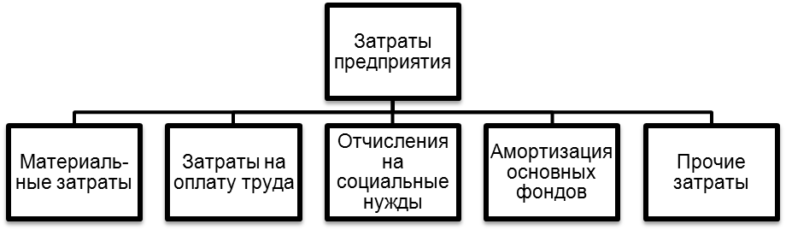

Рисунок 1 - Классификация затрат по экономическим элементам

Классификация затрат расходов по статьям калькуляции, используется при расчете себестоимости единицы продукции для того, чтобы определить, какие расходы несет предприятие на производство одной единицы продукции.

Необходимость данной классификации обусловлена тем, что расчет себестоимости по элементам затрат не позволяет учитывать, где и в связи с чем совершены затраты, а также их характер. В это же время определение затрат по калькуляции как способ их систематизации относительно конкретной единицы продукции позволяет отследить всякую составляющую себестоимости продукции (работ, услуг) на каждом уровне.

Данная классификация состоит из следующих затрат (рис.2).

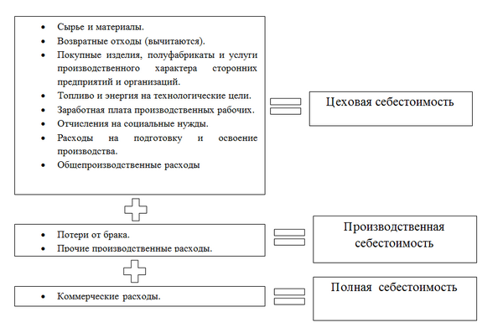

Рисунок 2 - Классификация затрат расходов по статьям калькуляции

В зависимости от полноты охвата калькуляционных статей расходов на промышленных предприятиях различают следующие виды себестоимости: цеховую, производственную (фабрично-заводскую), полную.

По статьям расходов происходит деление затрат по производственному назначению, месту возникновения в процессе производства и реализации продукции.

По функциональной роли в формировании себестоимости продукции различают основные и накладные издержки.

По способу отнесения затрат на себестоимость продукции выделяются прямые и косвенные издержки (рис.3.)

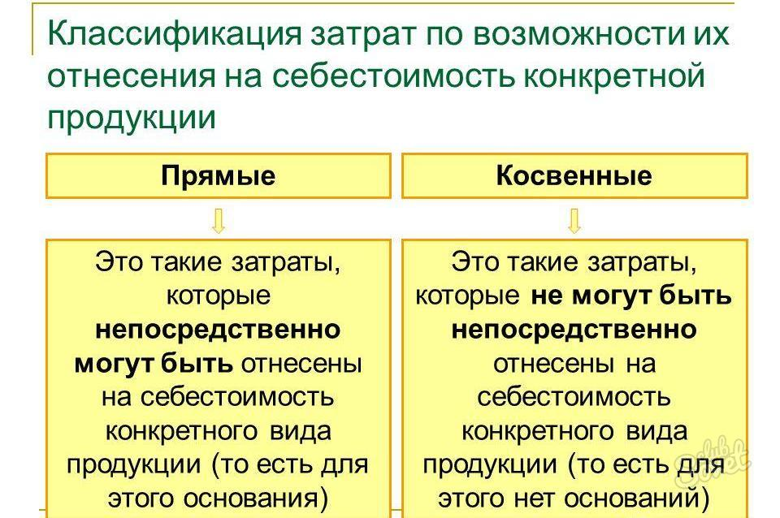

Рисунок 3 - Классификация затрат по способу отнесения затрат на себестоимость

По степени зависимости от изменения объема производства затраты делятся на условно-переменные (пропорциональные) и условно-постоянные (непропорциональные).

Затраты, сумма которых зависит непосредственно от изменения объема производства (заработная плата производственных рабочих, затраты на сырье, материалы и тому подобное) - условно-переменные (пропорциональные).

Затраты, абсолютная величина которых при изменении объема производства не изменяется или изменяется незначительно (заработная плата управленческого персонала, амортизация зданий, топливо для отопления, энергия на освещение помещений) - условно-постоянные (непропорциональные).

Постоянные (непропорциональные) издержки подразделяют на два вида:

- стартовые – та часть постоянных издержек, которые появляются с восстановлением производства и реализации продукции;

- остаточные – та часть постоянных издержек, которые продолжает нести предприятие, несмотря на то, что производство и реализация продукции на какое-то время полностью остановлены. Сумма постоянных и переменных издержек составляет валовые издержки предприятия.

* 1. **Понятие прибыли и ее виды**

В экономической литературе категория прибыли рас­крывается с различных сторон и в разных аспектах. Иссле­дованию отношений, связанных с ее функционированием в экономике, посвящены многие труды отечественных и зарубежных экономистов. Еще со времен Л. Пачоли прибыль выступает как цель деятельности коммерческого предприятия. «Цель каждого купца заключается в полу­чении законной и соответственной прибыли»[6]. Сегодня аналогичный подход закреплен в статье 50 Гражданского кодекса РФ, что «юридическими лицами могут быть орга­низации, преследующие извлечение прибыли в качестве основной цели своей деятельности (коммерческие орга­низации)»[7].

Различные общественно-исторические условия раз­вития стран послужили созданию различных теорий, по­нятий, трактовок прибыли.

В экономической литературе рассматриваются не­сколько теорий прибыли (рисунок 4).

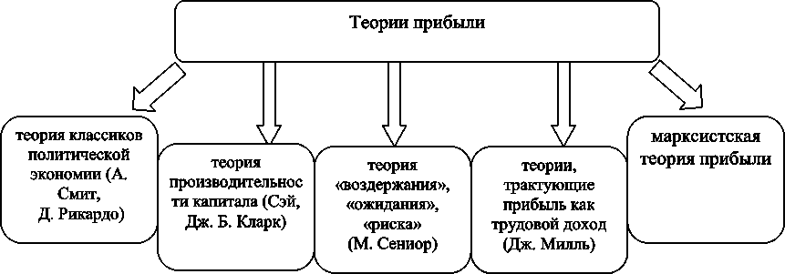

Рисунок 4 - Теории прибыли

Наиболее распространенной теорией прибыли явля­ется теория производительности капитала как составная часть теории трех факторов — труда, капитала и земли.

На современном этапе развития экономических учений «понятие «прибыли» не носит однозначного характера. Представляя собой конечный финансовый результат, прибыль представляет собой весьма сложную экономическую категорию, и потому возможны различные ее опре­деления и представления.

Профессор Шеремет А. Д. определяет, что «прибыль как конечный финансовый результат деятельности пред­приятия представляет собой положительную разницу между общей суммой доходов и затратами (расходами) на производство и реализацию продукции с учетом других хозяйственных операций. Убыток, напротив — это отри­цательная разница между доходами и расходами по всем хозяйственным операциям предприятия»[8].

Другой авторитетный российский ученый В. В. Ко­валев полагает, что «понятие прибыли весьма неопре­деленно как в сущностном плане, так и в плане алгорит­мическом». А вопрос выбора перечня доходов и расходов вариативен, поэтому: «Прибыль множественна по своему представлению и методам измерения и идентифицируется только тогда, когда четко определены понятия, во-первых, доходов и расходов (затрат) или капитала, и, во-вторых, способов их оценки и увязки в едином счетном алго­ритме. Иными словами, прибыль — это расчетный и по­тому условный показатель; в зависимости от включенных в рассмотрение факторов и их количественной оценки могут исчисляться разные показатели прибыли».

Экономисты, бухгалтеры и сотрудники органов статистики, публикуя свои показатели, имеют в виду строго определенные значения каждого термина. Такие определения даются в государственных законодательных документах, и их знание является обязательным для всех отчетных работников. Сущность понятия прибыли раскрывают следующие ее признаки (рисунок 5).

Рисунок 5 - Сущность понятия прибыли предприятия[9]

Итак, высокая роль прибыли в развитии организации и обеспечении интересов его собственников и персонала определяют необходимостью эффективного и непрерывного управления ею.

Различают прибыль бухгалтерскую и экономическую. Бухгалтерская прибыль – это разница между ценой реализованной продукции и затратами на ее производство.

Главным критерием определения реальной доходности организаций считают величину экономической прибыли. Экономическая прибыль возникает тогда, когда общая выручка превышает все внешние и внутренние расходы.

Балансовая прибыль – это общая сумма прибыли от всех видов деятельности. Большую часть прибыли организация получает от основной производственной деятельности. Прибыль от вспомогательной деятельности – это часть прибыли, образованная в результате исполнения для других предприятий непромышленных работ и услуг, реализации продукции подсобного сельского хозяйства, предоставления платных услуг населению.

Таким образом, показатели финансовых результатов характеризуют абсолютную эффективность хозяйствования организации по всем направлениям ее деятельности: производственной, сбытовой, снабженческой, финансовой и инвестиционной. Они составляют основу экономического развития организации и укрепления ее финансовых отношений со всеми участниками предпринимательской деятельности.

* 1. **Взаимосвязь издержек производства и прибыли**

Прибыль, как основной мотив предпринимательской деятельности побуждает фирму искать способы максимизации прибыли. Существует несколько основных способов максимизации прибыли: увеличение массы прибыли, увеличение темпов прироста прибыли, снижение издержек производства и т.д.

Любая фирма, прежде чем начать производство, должна четко представлять, на какую прибыль она может рассчитывать. Для этого она изучит спрос и определит, по какой цене будет продаваться продукция, и сравнит предполагаемые доходы с издержками, которые предстоит понести.

Издержки обычно ассоциируются с определенными потерями, жертвами, которые необходимо понести для получения некоторых полезных результатов. Эти потери могут быть весьма разнообразны, поэтому нет ни единого универсального и простого метода определения издержек.

В реальной действительности понятие затрат является многофункциональной категорией. На предприятиях торговли различают затраты на закупку товаров, капитальные вложения в расширенное воспроизводство основных фондов и текущие затраты на организацию хозяйственной деятельности (транспортировку, хранение, подработку, подсортировку, упаковку, рекламу и реализацию товаров).

Экономическиеиздержки производства товаров зависят от количества используемых ресурсов и цен на услуги факторов производства. Если предприниматель использует не приобретаемые, а собственные ресурсы, цены должны быть выражены в одинаковых единицах для точного определения величины затрат. Функция издержек описывает связь между выпуском продукции и минимально возможными затратами, необходимыми для его обеспечения. Технология и цены на производственные ресурсы обычно берутся как данные при определении функции издержек. Изменение цен на какой-либо ресурс или применение улучшенной технологии отразится на величине минимальных затрат при производстве такого же объема продукции.

Функция издержек связана с производственной функцией минимизации затрат для производства любого данного объема продукции и зависит отчасти от производства максимально возможного объема продукции при данной комбинации факторов.

Основным методом взаимосвязи издержек и прибыли выступает CVP-анализ.

Самым эффективным методом решения задач анализа с целью оперативного и стратегического планирования служит маржинальный анализ, называемый также анализом «Издержки – Объем - Прибыль» (CVP - анализ), отслеживающий зависимость финансовых результатов бизнеса от издержек и объемов производства (сбыта).

Анализ соотношения «затраты – объем - прибыль» — это один из самых мощных инструментов, имеющихся в распоряжении менеджеров. Он помогает им понять взаимоотношения между ценой изделия, объемом, или уровнем производства, прямыми затратами на единицу продукции, общей суммой постоянных затрат, смешанными затратами.[10]

Поскольку такой анализ помогает проследить взаимосвязь между такими важными характеристиками, как затраты, объем и прибыль, он является ключевым фактором в процессе принятия многих управленческих решений. Эти решения касаются вопросов определения ассортимента выпускаемых изделий, объема производства, типа маркетинговой стратегии и т.д. Благодаря такому широкому спектру применения CVP – анализа, он, несомненно, является лучшим средством управления, чтобы добиться максимально возможной прибыли организации.[11]

Ключевые элементами операционного анализа служит финансовый и операционный рычаги, порог рентабельности и запас финансовой прочности предприятия.

Операционный анализ – необъемная часть управленческого учета. В отличие от внешнего финансового анализа, результаты операционного (внутреннего) анализа могут составлять коммерческую тайну предприятия.[12]

Действие операционного (производственного, хозяйственного) рычага проявляется в том, что любое изменение выручки от реализации всегда порождает более сильное изменение прибыли. Этот эффект обусловлен различной степенью влияния динамики постоянных и переменных затрат на формирование финансовых результатов деятельности предприятия при изменении объема производства. Чем больше уровень постоянных издержек, тем больше сила воздействия операционного рычага. Указывая на темп падения прибыли с каждым процентом снижения выручки, сила операционного рычага свидетельствует об уровне предпринимательского риска данного предприятия.

Действие финансового рычага заключается в том, что предприятие, использующее заемные средства, изменяет чистую рентабельность собственных средств и свои дивидендные возможности. Уровень эффекта финансового рычага указывает на финансовый риск, связанный с предприятием. Поскольку проценты за кредит относятся к постоянным издержкам, наращивание финансовых расходов по заемным средствам сопровождается увеличением силы операционного рычага и возрастанием предпринимательского риска.

В практических расчетах для определения силы воздействия операционного рычага применяют отношение так называемой валовой маржи к прибыли. Валовая маржа (маржинальная прибыль) – это разница между выручкой от реализации продукции и переменными затратами. Желательно, чтобы валовой маржи хватало не только на покрытие постоянных расходов, но и на формирование прибыли. Одной из главных целей менеджмента является максимизация валовой маржи, поскольку именно она является источником покрытия постоянных издержек и формирования прибыли.

Таким образом, сила воздействия операционного рычага показывает, сколько процентов изменения прибыли дает каждый процент изменения выручки. Сила воздействия операционного рычага зависит от относительной величины постоянных издержек. Для предприятий, отягощенных громоздкими производственными фондами, высокая сила операционного рычага представляет значительную опасность: в условиях экономической нестабильности, падения платежеспособного спроса клиентов и сильнейшей инфляции каждый процент снижения выручки оборачивается катастрофическим падением прибыли и вхождением предприятия в зону убытков. Менеджмент оказывается «заблокированным», т.е. лишенным большей части вариантов выбора эффективных управленческих решений.[13]

Основные возможности маржинального анализа состоят в определении: · безубыточного объема продаж (порога рентабельности, окупаемости издержек) при заданных соотношения цены, постоянных и переменных затрат; · зоны безопасности (безубыточности) предприятия; · необходимого объема продаж для получения заданной величины прибыли; · критического уровня постоянных затрат при заданном уровне маржинального дохода; · критической цены реализации при заданном объеме продаж и уровне переменных и постоянных затрат.

С помощью маржинального анализа обосновываются и другие управленческие решения: выбор вариантов изменения производственной мощности, ассортимента продукции, цены на новое изделие, вариантов оборудования, технологии производства, приобретения комплектующих деталей, оценки эффективности принятия дополнительного заказа и др.

Маржинальный анализ включает в себя следующие основные этапы:

1. Сбор, подготовка и обработка исходной информации, необходимой для проведения анализа.

2. Определение суммы постоянных и переменных издержек на производство и реализацию продукции.

3. Расчет величины исследуемых показателей.

4. Сравнительный анализ уровня исследуемых показателей.

5. Факторный анализ изменения уровня исследуемых показателей.

6. Прогнозирование их величины в изменяющейся среде.[14]

Операционный анализ (маржинальный анализ) — это основной инструмент оперативного планирования на предприятии, который позволяет изучать зависимость результатов деятельности от затрат, объема производства и цены. С помощью операционного анализа возможен поиск наиболее выгодных комбинаций между переменными издержками на единицу продукции, постоянными издержками, ценой и объемом продаж. Он позволяет найти точку равновесия, т.н. критический объем продаж, или точку безубыточности - точку, в которой суммарный объем выручки равен суммарным затратам. Они представляют собой сумму постоянных и переменных затрат.

# **Глава 2. Анализ издержек производства и прибыли в организации ООО «Глобус-Тур»**

# **2.1. Организационно-экономическая характеристика предприятия**

Объектом исследования курсовой работы является ООО «Глобус-Тур».

Основным видом деятельности организации является розничная торговля сувенирами, изделиями народных художественных промыслов, предметами культового и религиозного назначения, похоронными принадлежностями.

Далее дадим характеристику организационно-экономических основ деятельности организации. Для этого проведем анализ основных экономических показателей деятельности организации в таблице 1.

Таблица 1 - Оценка основных показателей экономической деятельности ООО «Глобус-Тур»

|  |  |  |  |  |  |  |
| --- | --- | --- | --- | --- | --- | --- |
| № | Наименование показателя | 2014 | 2015 | 2016 | Изменения | |
| +/- | % |
| 1 | Выручка от реализации, тыс.руб. | 77573 | 84088 | 87318 | 9745 | 12,56 |
| 2 | Себестоимость, тыс.руб. | 22351 | 19751 | 17924 | -4427 | -19,81 |
| 3 | Среднегодовая стоимость активов, тыс.руб. | 25888 | 35292 | 47409 | 21521 | 83,13 |
| 4 | Стоимость основных фондов, тыс.руб. | 1624 | 1112 | 942 | -682 | -42,00 |
| 5 | Численность работающих, чел. | 23 | 22 | 26 | 3 | 13,04 |
| 6 | Фонд оплаты труда, тыс.руб. | 6390 | 6405 | 8265 | 1874,62 | 29,34 |
| 7 | Прибыль от реализации, тыс.руб. | 15134 | 14903 | 25709 | 10575 | 69,88 |
| 8 | Рентабельность производства, % | 67,71 | 75,45 | 143,43 | 75,7228 | 111,83 |
| 9 | Рентабельность продаж, % | 19,51 | 17,72 | 29,44 | 9,93359 | 50,92 |
| 10 | Производительность труда, тыс.руб/чел | 3372,74 | 3822,18 | 3358,38 | -14,355 | -0,43 |
| 11 | Фондоотдача, руб/руб | 47,77 | 75,62 | 92,69 | 44,9276 | 94,06 |
| 12 | Средняя заработная плата, тыс.руб/чел | 23,152 | 24,262 | 26,489 | 3,337 | 14,41 |
| 13 | Прибыль до налогообложения, тыс.руб. | 14085 | 13196 | 24273 | 10188 | 72,33 |
| 14 | Чистая прибыль, тыс.руб. | 11384 | 10258 | 20174 | 8790 | 77,21 |

Выручка от реализации выросла с 77573 до 87318 тыс.рублей или на 12,56%. Снижение себестоимости при этом составило 19,81%. Стоимость основных фондов снизилась на 42%, однако выросла эффективность их использования – на 94,06%. В 2016 году произошел рост численности персонала на 3 человека, в тоже время выросла средняя заработная плата работников. Наблюдается рост прибыли до налогообложения на 72,33%, а чистой прибыли – на 77,21%.

# **2.2. Анализ издержек и прибыли предприятия**

Проведем анализ баланса и отчета о финансовых результатах в таблице 2.

Таблица 2 – Анализ динамики показателей отчета о финансовых результатах

|  |  |  |  |  |  |  |
| --- | --- | --- | --- | --- | --- | --- |
| Наименование показателя | **Горизонтальный анализ** | | | | | |
| Абсолютное изменение, тыс. руб. | | | Относительное изменение, % | | |
| 2015г. - 2014г. | 2016г. - 2014г. | 2016г. - 2015г. | 2015г. / 2014г. | 2016г. / 2014г. | 2016г. / 2015г. |
| 1 | 2 | 3 | 4 | 5 | 6 | 7 |
| Выручка | 6 515 | 9 745 | 3 230 | 108,4% | 112,6% | 103,8% |
| Себестоимость продаж | -2 600 | -4 427 | -1 827 | 88,4% | 80,2% | 90,7% |
| Валовая прибыль (убыток) | 9 115 | 14 172 | 5 057 | 116,5% | 125,7% | 107,9% |
| Коммерческие расходы | 9 346 | 3 597 | -5 749 | 123,3% | 109,0% | 88,4% |
| Прибыль (убыток) от продаж | -231 | 10 575 | 10 806 | 98,5% | 169,9% | 172,5% |
| Проценты к получению | -153 | 27 | 180 | 13,6% | 115,3% | 850,0% |
| Прочие доходы | 83 | 1 261 | 1 178 | 137,7% | 673,2% | 488,8% |
| Прочие расходы | 588 | 1 675 | 1 087 | 140,7% | 215,8% | 153,4% |
| Прибыль (убыток) до налогообложения | -889 | 10 188 | 11 077 | 93,7% | 172,3% | 183,9% |
| Текущий налог на прибыль | 237 | 1 398 | 1 161 | 108,8% | 151,8% | 139,5% |
| **Чистая прибыль (убыток)** | **-1 126** | **8 790** | **9 916** | **90,1%** | **177,2%** | **196,7%** |

Из представленных в первой части таблицы данных видно, что на последний день анализируемого периода (31.12.2016) в активах организации доля внеоборотных средств составляет менее 2%. Активы организации в течение анализируемого периода (31.12–31.12.2016) увеличились на 24234 тыс. руб. (на 75,3%).

Выше в таблице приведены основные финансовые результаты деятельности ООО «Глобус-Тур» за 2016 год и аналогичный период прошлого года.

По сравнению с прошлым периодом в текущем увеличилась как выручка от продаж, так и расходы по обычным видам деятельности.

Изучая расходы по обычным видам деятельности, следует отметить, что организация как и в прошлом году не использовала возможность учитывать общехозяйственные расходы в качестве условно-постоянных, включая их ежемесячно в себестоимость производимой продукции (выполняемых работ, оказываемых услуг). Поэтому показатель "Управленческие расходы" за отчетный период в форме №2 отсутствует.

Анализ структуры затрат предприятия проводится на основе данных бухгалтерского учета и управленческой отчетности, представленных соответствующими службами предприятия. Этот вид анализа также достаточно трудоемок, особенно на этапе сбора информации, и потребует существенных затрат времени как экспертов, так и сотрудников экономических служб. Однако он является, пожалуй, наиболее информативным для оценки эффективности деятельности предприятия и разработки перспективных планов его развития, поскольку позволяет выявить резервы снижения себестоимости и соответственно повышение рентабельности предприятия. В зависимости от величины предприятия и ресурсов, которые она может направить на проведение аналитических процедур и сбор информации, анализ может проводиться очень подробно или по укрупненным статьям, однако в том или ином объеме, с той или иной регулярностью анализ структуры расходов и затрат проводится практически всеми предприятиями [4, c.98].

Рассмотрим показатели состава, структуры и динамики расходов ООО «Глобус-Тур» по данным "Отчет о финансовых результатах" (таблица 3).

Таблица 3 - Показатели состава, структуры и динамики расходов ООО «Глобус-Тур»

|  |  |  |  |  |  |  |  |  |  |
| --- | --- | --- | --- | --- | --- | --- | --- | --- | --- |
| Показатель | Состав расходов, тыс.руб. | | | Удельный вес, % | | | Изменение | | |
| 2014 | 2015 | 2016 | 2014 | 2015 | 2016 | Абсолют., +/- | Темп прироста, % | Изм.уд.веса, % |
| Себестоимость продаж | 22351 | 19751 | 17924 | 33,57 | 26,63 | 26,04 | -4427 | -19,81 | -7,53 |
| Коммерческие расходы | 40088 | 49434 | 43685 | 60,20 | 66,66 | 63,47 | 3597 | 8,97 | 3,26 |
| Прочие расходы | 1446 | 2034 | 3121 | 2,17 | 2,74 | 4,53 | 1675 | 115,84 | 2,36 |
| Текущий налог на прибыль | 2701 | 2938 | 4099 | 4,06 | 3,96 | 5,96 | 1398 | 51,76 | 1,90 |
| Итого расходов | 66586 | 74157 | 68829 | 100,00 | 100,00 | 100,00 | 2243 | 3,37 | 0,00 |

Рассматривая состав расходов ООО «Глобус-Тур», следует отметить, что показатели практически всех статей увеличились в 2016 году. Исключение себестоимость продаж, величина которой снизилась на 4427 тыс.рублей или на 19,81%. Величина расходов выросла на 2243 тыс. рублей или на 3,37%.

Прочие расходы выросли на 1675 тыс.рублей или на 115,84% соответственно.

По данным таблицы 3 видно, что основная часть расходов ООО «Глобус-Тур» в 2014-2016 гг. представлена расходами от основной деятельности, доля прочих расходов незначительна.

Следующий этап анализа – анализ состава, структуры и динамики затрат по элементам затрат, который представлен в таблице 5.

Таблица 4 - Состав, структура и динамика расходов по элементам затрат ООО «Глобус-Тур»

|  |  |  |  |  |  |  |  |  |  |
| --- | --- | --- | --- | --- | --- | --- | --- | --- | --- |
| Показатель | Состав расходов, тыс.руб. | | | Удельный вес, % | | | Изменение | | |
| 2014 | 2015 | 2016 | 2014 | 2015 | 2016 | Абсолют., +/- | Темп прироста, % | Изм.уд.веса, % |
| Материальные затраты | 22351 | 19751 | 17924 | 35,80 | 28,55 | 29,09 | -4427 | -19,81 | -6,70 |
| Затраты на оплату труда | 6390 | 6405 | 8265 | 10,23 | 9,26 | 13,41 | 1859 | 29,03 | 4,16 |
| Отчисления на социальные нужды | 1917 | 1922 | 2479 | 3,07 | 2,78 | 4,02 | 557,82 | 29,03 | 1,25 |
| Амортизация | 160 | 110 | 95 | 0,26 | 0,16 | 0,15 | -15 | -13,64 | 0,00 |
| Прочие затраты | 31621 | 40997 | 32846 | 50,64 | 59,26 | 53,31 | -8151 | -19,88 | -5,94 |
| Итого расходов | 62439 | 69185 | 61609 | 100,00 | 100,00 | 100,00 | -7576 | -10,95 | 0,00 |

Материальные затраты в 2016 году снизились на 4427 тыс.рублей или на 19,81%, заработная плата выросла на 1859 тыс.рублей или на 29,03%.

За счет роста оплаты труда работников, отчисления на социальные нужды выросли на 29,03%. Величина прочих затрат сократилась на 8151 тыс.рублей или на 19,88%.

Из таблицы видно, что основная доля расходов приходится на материальные затраты и прочие расходы, следовательно этим элементам необходимо уделить особое внимание при выявлении резервов снижения себестоимости.

Достижение высоких результатов деятельности предприятия невозможно без эффективного управления затратами на производство и реализацию продукции. Путей снижения себестоимости продукции немало: это и использование менее дорогих материалов, и совершенствование процесса производства, автоматизация рабочих мест и сокращения количества работающих, и кооперация с другими предприятиями, которые производят те или иные необходимые составные части и поставляют их по более низким ценам.

Экономическая сущность резервов повышения эффективности производства ООО «Глобус-Тур» состоит в наиболее полном и рациональном оказании услуг при наименьших затратах на единицу продукции. Целью работы предприятия является достижение определенного уровня в денежном выражении.

Одним из возможных способов снижения материальных затрат выступает покупка товаров напрямую у производителей, без посредников. Посредники, как промежуточное звено между производителем и покупателем, устанавливают высокие надбавки, что негативно сказывается на конечной стоимости продукции. Поэтому необходимо тщательно подходить к выбору поставщиков. Это объясняется не только функционированием на современном рынке большого количества поставщиков одинаковых товаров, но и тем, что поставщик должен быть, прежде всего, надежным партнером в реализации стратегии предприятии.

На выбор поставщика существенное влияние оказывают результаты работы по уже заключенным договорам. Для ООО «Глобус-Тур» возможны два направления выбора поставщика:

1) из числа компаний, которые уже были поставщиками (или являются ими) и с которыми уже установлены деловые отношения. Это облегчает выбор, так как отдел снабжения компании располагает точными данными о деятельности этих фирм;

2) в результате поиска и анализа требуемого рынка: рынка, с которым компания уже работает, или нового (в случае принятия решения о диверсификации деятельности).

Разработаем систему критериев оценки выбора поставщиков для ООО «Глобус-Тур». В качестве критериев оценки будем использовать цену, качество продукции и надежность поставки.

В таблице 5 представлена динамика объема поставляемых товаров и цена на поставляемые материалы.

Таблица 5 - Динамика объема поставляемых товаров

|  |  |  |  |  |  |  |
| --- | --- | --- | --- | --- | --- | --- |
| Поставщик | Объем поставок, тыс.шт. | | Цена за 10 шт, руб. | | Объем закупок, тыс.руб. | |
| Магниты | Сувенирные тарелки | А4 | А3 | А4 | А3 |
| ООО «Онеком» | 3200 | 5400 | 388 | 410 | 1241,6 | 2214 |
| ООО «ЯЗПК» | 3640 | 4680 | 418 | 422 | 1521,52 | 1974.96 |
| Итого | 6840 | 10080 |  |  | 2763,12 | 4188,96 |

Средняя цена за 10 шт. составляет для ООО «Онеком» = (1241,6 + 2214) / (3200+5400) = 401,81 рублей

Средняя цена составляет для ООО «ЯЗПК» = (1521,52 + 1974.96) / (5400+4680) = 346,87 рублей

В таблице 6 представлена динамика поставки товаров ненадлежащего качества.

Таблица 6 - Динамика поставки товаров ненадлежащего качества

|  |  |  |  |  |  |  |
| --- | --- | --- | --- | --- | --- | --- |
| Поставщик | Объем закупок, тыс.руб. | | Поставки товара ненадлежащего качества, тыс.руб. | | % товаров ненадлежащего качества | |
| Магниты | Сувенирные тарелки | Магниты | Сувенирные тарелки | Магниты | Сувенирные тарелки |
| ООО «Онеком» | 1241,6 | 2214 | 32 | 45 | 2,58 | 2,03 |
| ООО «ЯЗПК» | 1521,52 | 1974,96 | 48 | 67 | 3,15 | 3,39 |
| Итого | 2763,12 | 4188,96 | 80 | 112 | 2,90 | 2,67 |

Рассчитаем средний процент товара ненадлежащего качества:

ООО «Онеком» = (32+45) / (1241,6 + 2214) *100 = 2,23%

ООО «ЯЗПК» = (67 + 48) / (1521,52 + 1974,96) *100 = 3,29%

Средний процент товаров ненадлежащего качества по бумаге выше у ООО «ЯЗПК».

В таблице 7 представлена динамика нарушений установленных сроков поставки.

Таблица 7 - Динамика нарушений установленных сроков поставки, дней

|  |  |  |  |  |
| --- | --- | --- | --- | --- |
| квартал | ООО "Онеком" | | ООО "ЯЗПК" | |
| кол-во поставок | всего опозданий | кол-во поставок | всего опозданий |
| 1 | 5 | 26 | 5 | 14 |
| 2 | 7 | 15 | 7 | 18 |
| 3 | 7 | 12 | 8 | 18 |
| 4 | 5 | 15 | 10 | 15 |

Определим среднее число дней опозданий в расчете на одну поставку за каждый квартал и в среднем за год.

Для ООО «Онеком»:

1 квартал = 26 / 5 = 5,2 дня;

2 квартал = 15 / 7 = 2,14дня;

3 квартал = 12 / 7 = 1,71 дня;

4 квартал = 15 / 5 = 3 дня;

За год: (26 + 15 + 12+15) / (5 + 7 + 7 + 5) = 2,83 дня

Для ООО «ЯЗПК»:

1 квартал = 14 / 5 = 2,8 дня;

2 квартал = 18 / 7 = 2,57дня;

3 квартал = 18 / 8 = 2,25 дня;

4 квартал = 15 / 10 = 1,5 дня;

За год: (14 + 18 + 18 + 15) / (5 + 7 + 8 + 10) = 2,17 дня

В таблице 9 сведем все полученные средние величины.

Таблица 9 - Средние значения критериев

|  |  |  |  |
| --- | --- | --- | --- |
| Поставщик | Цена, рублей | Удельный вес поставок товаров ненадлежащего качества, % | Число дней опозданий |
| ООО «Онеком» | 401,81 | 2,23 | 2,83 |
| ООО «ЯЗПК» | 346,87 | 3,29 | 2.17 |

Из таблицы 9 видно, что наиболее выгодным поставщиком является ООО «ЯЗПК», так как у данной компании в сравнении с ООО «Онеком»:

1) средняя цена на поставляемую продукцию ниже;

2) число дней опозданий в расчете на одну поставку меньше.

Однако выше удельный вес поставок ненадлежащего качества выше.

Следовательно, нужно больше работать с ООО «ЯЗПК». Однако надо включить в договор пункт о том, что продукция ненадлежащего качества должна составлять не более 2%.

Мы рассмотрели выше вопрос снижения ООО «Глобус-Тур» переменных затрат. Рассмотрим возможность снизить постоянные затраты на единицу продукции путем увеличения объема сбыта.

Для этого предлагается сформировать план мероприятий по сокращению постоянных затрат.

Таблица 10 - Мероприятия по сокращению постоянных затрат

|  |  |  |  |
| --- | --- | --- | --- |
| Наименование мероприятия | На снижение каких затрат направлено | Ответственное лицо | Сроки реализации |
| Увеличение объемов реализации | Снижение прочих (постоянных) затрат на единицу продукции | Коммерческий директор и директор по производству | год |

Ответственными назначит коммерческого директора для обеспечения сбыта и директора по производству.

**2.3. Расчет технико-экономических показателей**

Для расчета технико-экономических показателей необходимо учитывать следующие данные:

1. Объем производственной программы (V): 480 изделий

2. Трудоемкость единицы продукции (tед.): 2 часа

3. Затраты на материалы (Зм): 500 тыс. рублей

4. Общая площадь производственного участка (Sоб): 96 м^2

5. Стоимость оборудования (Cоб): 540 тыс. рублей

6. Потребляемая оборудованием энергия (W, кВт): 77 кВт

Дополнительные данные:

- Стоимость 1 м^2 помещения: 1700 рублей

- Стоимость 1 кВт*ч электроэнергии: 11 рублей

- Стоимость 1 м^2 отопления: 3400 рублей

- Стоимость 1 м^3 воды (средняя): 243 рубля

- Часовая тарифная ставка с 1-го по 6-ой разряды:

- 2 разряд: 156 рублей

- 3 разряд: 180 рублей

- 4 разряд: 228 рублей

- 5 разряд: 264 рубля

- 6 разряд: 288 рублей

- Количество выходных и праздничных дней: 118 дней

- Отпуск: 28 дней

- Государственные обязанности: 1-3 дня

- Больничные: 3-5 дней

- Страховые взносы от заработной платы: 30%

- Планово-предупредительный ремонт оборудования: 3-5 дней

# **2.3.1. Расчет годовой трудоемкости производственной программы:**

Тг = V * tед

Где:

Тг - годовая трудоемкость

V - годовой объем производственной программы (из индивидуального задания)

tед - трудоемкость единицы продукции (из индивидуального задания)

Подставляя данные:

Тг = 480 * 2 = 960 часов

Годовая трудоемкость производственной программы составляет 960 часов.

Режим работы рабочих и фонд рабочего времени оборудования.

Таблица 2- Фонд времени работы рабочих

|  |  |  |  |
| --- | --- | --- | --- |
| №  п/п | Наименование | Количество | |
| дней | часов* |
| 1. | Календарные дни | 365 | 2920 |
| 2. | Выходные и праздничные дни | 118 | 944 |
| 3. | Номинальное время | 247 | 1976 |
| 4. | Отпуск | 28 | 224 |
| 5. | Государственные обязанности | 2 | 8 |
| 6. | Больничные дни | 5 | 24 |
| 7. | Фактическое время | 215 | 1720 |

*-средняя длительность рабочего дня 8 часов

Таблица 3- Фонд времени работы оборудования

|  |  |  |  |
| --- | --- | --- | --- |
| №  п/п | Наименование | Количество | |
| дней | часов** |
| 1. | Календарные дни | 365 | 2920 |
| 2. | Выходные и праздничные дни | 118 | 944 |
| 3. | Номинальное время | 247 | 1976 |
| 4. | Планово-предупредительный ремонт (ППР) | 3 | 24 |
| 5. | Эффективный фонд времени работы | 244 | 1952 |

**-средняя длительность рабочего дня 8 часов

# **2.3.2. Расчет численности производственных рабочих и фонда оплаты труда**

Определение количества основных производственных рабочих:

Ч = Тг / Фраб. * Кп

где:

Тг - годовая трудоемкость, час/год

Фраб. - фонд времени работы рабочих, фактически отработанное время, час/год

Кп - коэффициент, учитывающий переработку норм (Кп = 1,1)

Ч = 960 / 1720 * 1,1 ≈ 0.61 (округляем до 1)

Количество основных производственных рабочих составляет 1 человек.

Планирование годового фонда заработной платы:

Расчет фонда оплаты труда рабочих:

З_т = (T_i * Ч * Фраб.) / K_n

где:

Т_i – тарифная ставка рабочих разряда, руб.

Ч – количество рабочих разряда, чел.

Фраб. - фонд времени работы рабочих, час/год

K_n - коэффициент, учитывающий переработку норм (K_n = 1,1)

Расчет тарифной заработной платы:

З_т = (156 * 1 * 1720) / 1,1 ≈ 240960

Расчет премии за качественное выполнение технических операций:

П = З_т * К_пр

где:

З_т - сумма заработной платы всех рабочих, руб.

К_пр - коэффициент премиальной доплаты (К_пр = 0,6)

П = 240960 * 0,6 = 144576

Расчет основной заработной платы:

З_осн = З_т + П

З_осн = 240960 + 144576 = 385536

Расчет дополнительной заработной платы:

З_доп = (З_осн * %З_доп) / 100

где:

%З_доп – процент дополнительной заработной платы (%З_доп = 10%)

З_доп = (385536 * 10) / 100 = 38553.6

Расчет общего фонда оплаты труда:

З_общ = З_осн + З_доп

З_общ = 385536 + 38553.6 = 424089.6

Расчет среднемесячной заработной платы и средней заработной платы одного рабочего:

З_ср.м = З_общ / 12

З_ср.м = 424089.6 / 12 ≈ 35341.6

Социальные отчисления от заработной платы:

О_зп = З_общ * 0,30

О_зп = 424089.6 * 0,30 = 127226.88

Фонд оплаты труда рабочих:

Ф_ОТсд = З_общ + О_зп

Ф_ОТсд = 424089.6 + 127226.88 = 551316.48

# **2.3.4. Расчет плановой себестоимости**

1. Расчет общехозяйственных расходов:

Расчет стоимости здания участка:

Сз = Sоб × Цз = 96 × 1700 = 163200 рублей

Амортизационные отчисления на проектируемый объект:

Acг = Сз × Na = 163200 × 2,6 = 424320 рублей

Затраты на текущий ремонт проектируемого объекта:

Рт = Acг × Haт = 424320 × 1,5% = 636480 рублей

Амортизация оборудования:

Aоб = Соб × Ноб = 540000 × 15% = 81000 рублей

Расходы на электроэнергию:

- Освещение помещений:

Qос = 25 × Sоб × Тос = 25 × 96 × 800 = 1920000 рублей

- Силовая электроэнергия:

Qс = (W × Фоб × Кз × Кс) / (Кп × Кп/д)

Qс = 77 × 1952 × 0,9 × 0,28 / 0,95 × 0,9 = 51352 рубля

Общая сумма затрат на электроэнергию:

Qоб = Ц × (Qос + Qс)

Qоб = 11 × (1920000 + 51352) / 1000 = 22454.72 рубля

Определение затрат на водоснабжение:

- Бытовые и прочие нужды:

Рв = n × Ксм × Ч × Др × Цв = 0,16 × 1 × 7 × 30 × 243 = 8169.6 рублей

Затраты на отопление:

Зот = (Тот. г. × S об × Нот) × 12

Зот = (3400 × 96 × 0,025) × 12 = 97920 рублей

Затраты по технике безопасности и охране труда:

Зох = 129470.836 рублей

Расходы на возмещение малоценных и быстро изнашивающихся инструментов:

Зм.б. = Соб × 10% = 540000 × 10% = 54000 рублей

Расходы на содержание здания в чистоте и порядке:

Зу = 144000 рублей

Прочие расходы:

Пр.р. = 0.03 × (Acг + Рт + Aоб + Qоб + Рв + Зот + Зох + Зм.б. + Зу)

Пр.р. = 0.03 × (424320 + 636480 + 81000 + 22454.72 + 8169.6 + 97920 + 129470.836 + 54000 + 144000) = 116815.59 рублей

На основании проведенных расчетов составляем смету общехозяйственных расходов. (Таблица 3).

Таблица 4 – Смета общехозяйственных расходов.

|  |  |  |
| --- | --- | --- |
| № п/п | Наименование статей | Сумма, руб. |
| 1 | Амортизационные отчисления на проектируемый объект | 424320 |
| 2 | Затраты на текущий ремонт проектируемого объекта | 636480 |
| 3 | Амортизация оборудования | 81000 |
| 4 | Общая сумма затрат на электроэнергию | 22454.72 |
| 5 | Общая сумма затрат на водоснабжение | 8169.6 |
| 6 | Затраты на отопление | 97920 |
| 7 | Затраты по технике безопасности и охране труда | 129470.836 |
| 8 | Расходы на возмещение малоценных и быстро изнашивающихся инструментов | 54000 |
| 9 | Расходы на содержание здания в чистоте и порядке | 144.000 |
| 10 | Прочие расходы | 116815.59 |
|  | Итого: | 1849145.392 |

Смета общехозяйственных расходов:

Сумма = Acг + Рт + Aоб + Qоб + Рв + Зот + Зох + Зм.б. + Зу + Пр.р.

Сумма = 424320 + 636480 + 81000 + 22454.72 + 8169.6 + 97920 + 129470.836 + 54000 + 144000 + 116815.59 = 1906630.752 рублей

2. Расчет суммы прямых (переменных) затрат, входящих в себестоимость:

Спер. = 3906736 + 54000 + (22454.72 * 11) + 8169.6 = 4019389.12 рублей

3. Расчет суммы косвенных (постоянных) затрат, входящих в себестоимость:

Спост. = Сумма - (22454.72 * 11) - 8169.6 = 1849145.392 рублей

## 

## 2.3.5. Составление калькуляции себестоимости работ

Себестоимость – все затраты на выполнение и продвижение к потребителю продукции. Себестоимость бывает цеховая, производственная и полная. Расчет себестоимости проводим в виде таблицы 4.

Таблица 5 – Расчет себестоимости

|  |  |  |  |
| --- | --- | --- | --- |
| № п/п | Статья затрат | Затраты, руб. | Структура себестоимости  (%) |
| на годовой объем продукции |
| 1 | Общий фонд заработной платы (Зобщ) | 1,707,490 | 56.83% |
| 2 | Социальные отчисления (страховые взносы) | 510,753 | 17,00% |
| 3 | Затраты на материалы | 500,000 | 16,64% |
| 4 | Общехозяйственные расходы | 57,664.20 | 1,92% |
| 5 | Итого полная себестоимость  (реализованных работ, услуг) | 3,775,907.20 | 100% |

# **2.3.6. Расчет прибыли участка, цены и рентабельности производства**

1. Расчет цены изделий:

Уровень прибыли (%П) = 25% (среднее значение между 20% и 30%)

Цена единицы продукции (Ц ед.) = Спол.ед. * (1 + %П)

Ц ед. = 4618755 * (1 + 0.25) = 5,773,444 рубля

2. Прибыль от реализации продукции:

Пбал = 12,660,876 рублей

3. Расчет чистой прибыли:

Налог на прибыль (20%) = 2,532,175 рублей

Чистая прибыль (Пчист.) = Пбал - Нприб

Пчист. = 10,128,701 рублей

4. Расчет рентабельности продаж:

Рентабельность продаж (Рпр) = (Пчист. / Выручка от реализации продукции) * 100%

Рпр = (10,128,701 / 12,660,876) * 100% ≈ 80%

# **2.3.7. Расчет показателей безубыточности деятельности, запаса финансовой прочности**

1. Расчет порога рентабельности:

Тб = 1 шт.

2. Запас финансовой прочности:

R1 = R2 = 0 (при условии, что точка безубыточности достигается при производстве 1 штуки продукции)

# **2.3.8. Расчет экономической эффективности от внедрения современного оборудования**

1. Расчет дополнительных капитальных вложений:

К = 540,000 (стоимость оборудования) + 2,731,984 (затраты на оснащение) + 9,000 (затраты на монтаж) + 5,400 (затраты на транспортировку) = 3,286,384 рублей

2. Определение периода окупаемости:

Период окупаемости (Т) = 2 года

3. Фактическая эффективность проекта:

Эф = 2 года

1. Таблица технико- экономических показателей участка.

|  |  |  |  |
| --- | --- | --- | --- |
| № п/п | Наименование показателей | Ед. измерений | Величина показателей |
| 1 | Годовая производительная программа | шт. | 10 875 |
| 2 | Годовая трудоемкость | н/ч. | 2920 |
| 3 | Трудоемкость ед. обслуживания | н/ч. | 1720 |
| 4 | Себестоимость годовой программы | руб. | 5.229.606 |
| 5 | Себестоимость ед. обслуживания | руб. | 5.245.294 |
| 6 | Общая площадь участка | м2. | 180 |
| 7 | Общее количество рабочих | чел. | 7 |
| 8 | Годовой фонд заработной платы | руб. |  |
| 9 | Среднемесячная заработная плата | руб. | 250431 |
| 10 | Общехозяйственные расходы | руб. | 2.883.201 |
| 11 | Балансовая прибыль | руб. | 12.660.876 |
| 12 | Чистая прибыль | руб. | 10.128.701 |
| 13 | Рентабельность предприятия | % | 0.105 |
| 14 | Срок окупаемости | Год. | 2 |
| 15 | Уровень безубыточности | Шт. | 869 |

# 

# **ЗАКЛЮЧЕНИЕ**

На сегодняшний день предприятия в Российской Федерации существуют в условиях формирования рыночной экономики. И основным направлением деятельности коммерческих организаций является извлечение из своей деятельности максимальной прибыли. С течением времени и ввиду развития конкуренции на рынке и снижения нормы прибыли, перспективы дальнейшего развития предприятий в большой степени зависят от управления затратами и их оптимизации. Планомерное и рациональное управление затратами и прибылью предприятия, а кроме того, и оптимизация затрат повышают шансы предприятия на успешные итоги своей деятельности.

Исследование эффективного управления издержками и прибылью на предприятии в особенности важно в условиях инфляции, так как данные о текущих расходах постоянно необходимо сопоставлять с данными о расходах в будущем.

Уровень затрат и прибыли является как ключевым показателем оценки деятельности каждого отдельно взятого предприятия, так и состояния экономики страны в целом. Именно по этой причине, в ситуации, когда экономическая ситуация в России находится в весьма неблагоприятном для себя состоянии, актуальность исследований аспектов управления затратами и их оптимизации на предприятии очевидна.

Объектом исследования курсовой работы выступает ООО «Глобус-Тур». Основным видом деятельности организации является розничная торговля сувенирами, изделиями народных художественных промыслов, предметами культового и религиозного назначения, похоронными принадлежностями.

Проведенный анализ издержек предприятия показал, что полные затраты в 2016 году ООО «Глобус-Тур» составляют 68829 тыс. руб. Данное значение превышает сумму полной себестоимости, которая была в 2014 году на 2243 тыс. руб.

Рост произошел по всем видам и особенно по материальным затратам и прочим затратам.

Мы рассмотрели выше вопрос снижения ООО «Глобус-Тур» переменных затрат путем выбора оптимального поставщика. Также была рассмотрена возможность снижения постоянные затраты на единицу продукции путем увеличения объема реализации продукции.

Полученные мероприятия приведут улучшению результатов финансово-хозяйственной деятельности.

# **Список литературы**

1. Положение по бухгалтерскому учету «Расходы организации» ПБУ 10/99. Утверждено приказом Минфина РФ от 06.05.99 г № 33н. // Министерство финансов Российской Федерации. Официальный сайт. URL: http://www.minfin.ru/common/img/uploaded/library/no_date/2012/PBU_10.pdf
2. Абрютина М. С. Грачёв А. В. Анализ финансово-экономической деятельности предприятия / – М: Дело и сервис, 2012. – 225с.
3. Адамайтис Л.А. Анализ финансовой отчетности: Учебное пособие / М.: КноРус, 2011. – 400с.
4. Александрова С. И. Прогрессивные методы управления затратами и пути их применения в российской практике / С. И. Александрова // Символ науки. - 2015. - № 4. - С. 56-59.
5. Барулин С.В. Финансы: Учебник / М.: КноРус, 2012. – 640с.
6. Басовский Л.Е. Прогнозирование и планирование в условиях рынка: учебное пособие. М.: ИНФРА – М, 2012. 327с.
7. Безруких, П.С. Учет затрат и калькулирование в промышленности / П.С. Безруких. – Москва: Высшая школа, 2015. – 735 с.
8. Булатов А.С. Экономика: учебник / 4-е издание. М.:Экономистъ, 2015. - 415с.
9. Буняк И. П. Оптимизация финансовых затрат на управление товарными запасами / И. П. Буняк, Ю. А. Соловьева // Теоретические и прикладные аспекты современной науки. - 2015. - № 7-6. - С. 89-92.
10. Горина М. С. Анализ преимуществ и недостатков системы калькулирования затрат директ-костинг / М. С. Горина, Ю. А. Макушева // Международный журнал прикладных и фундаментальных исследований. - 2015. - № 9-3. - С. 510-512.
11. Ефремова А.А. Различие понятий "расходы" и "затраты" в бухгалтерском учете// Бухгалтерский учет №16, М.: 2013. – С. 55-57.
12. Жиделева В.В., Каптейн Ю.Н. Экономика предприятия: Учебное пособие.- 2-е изд., перераб. и доп. - М.: Инфра-М, 2013. – 465 с.
13. Мазаева П. С. Сущность управления затратами на промышленном предприятии / П. С. Мазаева // Инновационная наука. - 2015. - № 8-1 (8). - С. 34-37.
14. Плотницкий М.И. Микро- и макроэкономика: учебное пособие / 2-е издание. М.: НИЦ ИНФРА-М, 2015. - 214с.
15. Розанова, Н.М. Микроэкономика. руководство для будущих профессионалов в 2 томах: Учебник для академического бакалавриата / Н.М. Розанова. - Люберцы: Юрайт, 2015. - 800 c.
16. Сажина М.А., Чибриков Г.Г. Экономическая теория: учебник для вузов. М.: НОРМА, 2016. - 438с.
17. Скляренко, В.К. В чем разница между затратами, расходами и издержками.

URL: <http://elitarium.ru/2007/10/30/zatraty_raskhody_izderzhki.html>

1. Слагода В.Г. Экономика: учебное пособие. М.: Форум, 2014. - 227с.

Стерликова, Т.В. Управленческая учетная система затрат и результатов деятельности промышленного предприятия / Т.В. Стерликова//Диссертация. – Орел, 2013, с.18

1. Тарасевич, Л.С. Микроэкономика: Учебник для бакалавров / Л.С. Тарасевич, П.И. Гребенников, А.И. Леусский. - М.: Юрайт, 2013. - 543 c.
2. Трофимова А.Н. Проблемы и перспективы развития управленческого учета затрат и результатов производства.// Бухгалтерский учет и анализ, 2010, №3, с.19.
3. Хорнгрен Ч., Фостер Дж., Датар Ш. Управленческий учет. СПб: ПИТЕР. – 2015. – 1008 с.
4. Черепухина С. В. Управление затратами организации / С. В. Черепухина, Т. А. Кольцова // Агропродовольственная политика России. - 2015. - № 1 (13). - С. 29-32.

# **Приложение 1**

**Бухгалтерский баланс 2014-2016 гг.**

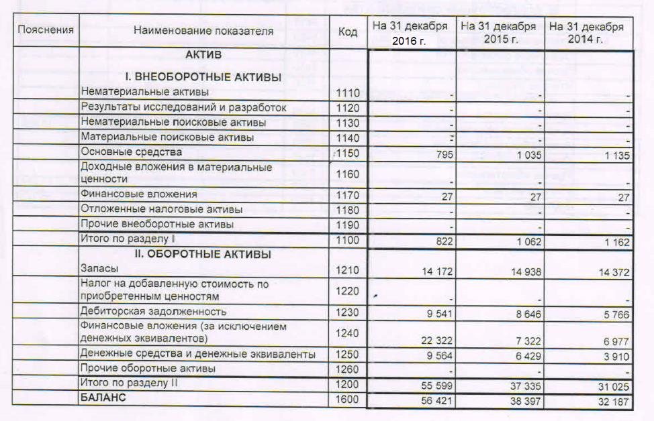

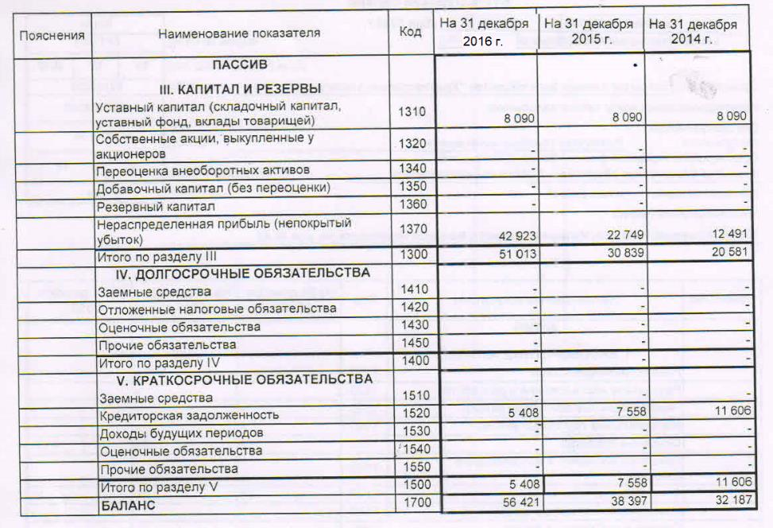

# **Приложение 2**

**Отчет о финансовых результатах 2015-2016 гг.**

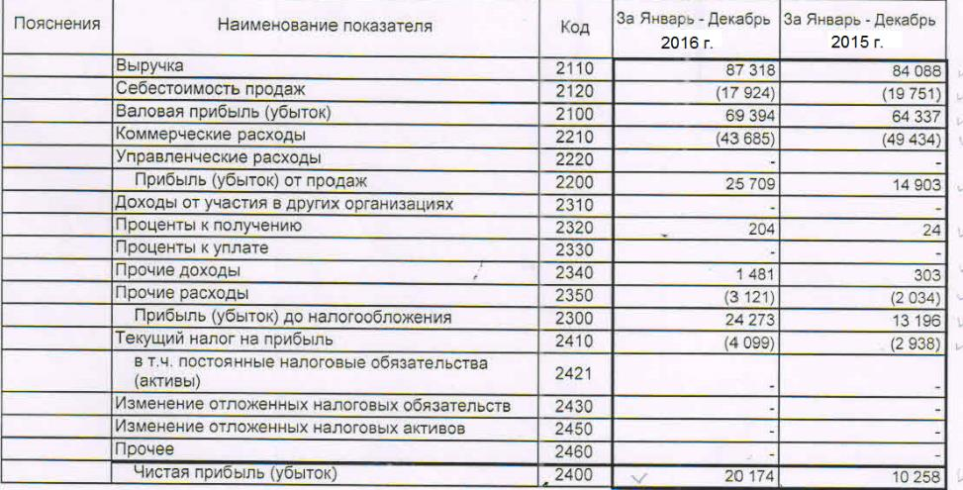

# **Приложение 3**

**Отчет о финансовых результатах 2014-2015 гг.**

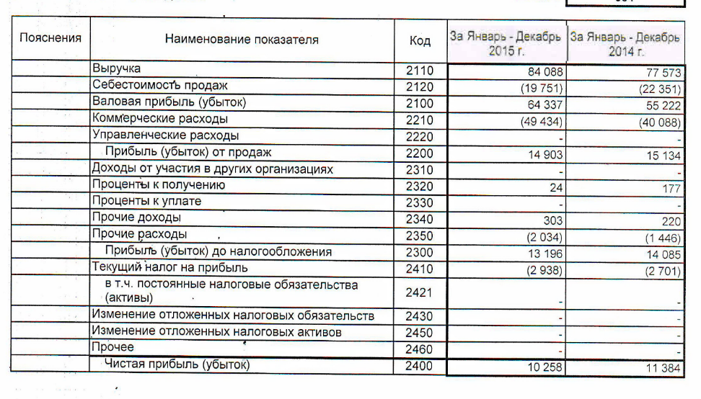

1.
2.
3.
4.
5.
6.
7.
8.
9.
10.
11.
12.
13.
14.